Дорогие друзья - коллеги, родители!
Я рада Вас приветствовать Вас на своей страничке!
Этот сайт предназначен для педагогов дошкольных учреждений с целью обобщения, систематизации и распространения накопленного материала. На сайте вы найдете материал для работы старшего воспитателя, а также разработки занятий, родительских собраний, презентации. В общем все то, что может пригодиться педагогу в работе.

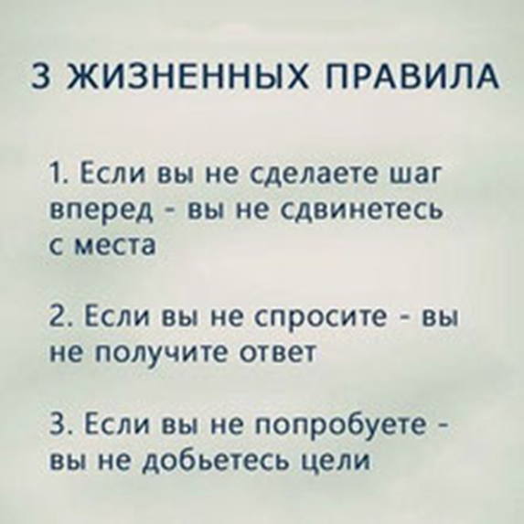
О себе

О себе: | Образование: высшее педагогическое, Чувашский государственный педагогический университет имени И.Я.Яковлева, 2001г.  Профессиональная переподготовка: ФГБОУВО «Чувашский государственный университет имени И.Н.Ульянова» по программе «Управление государственными и муниципальными учреждениями», 2018г. (530 часов).  Наименование направления: учитель  Квалификация: чувашского языка и литературы  Квалификационная категория: первая  Стаж работы по специальности: 6 лет
Повышение квалификации | - АНО «Институт проблем образовательной политики «Эврика» г. Москва, октябрь 2015 г., 72 ч. по программе «Проектная деятельность дошкольников в условиях ФГОС”.  - ООО “Центр развития педагогики”, октябрь 2018г., 72 ч. по программе “Организация воспитательно-образовательного процесса в дошкольном учреждении в условиях реализации ФГОС”.  - ЧРИО, февраль, 2019г., 72 ч. по доп. проф. программам: “Подготовка педагогических работников к новой модели аттестации”, “Проектирование образовательной деятельности в соответствии с требованиями ФГОС дошкольного образования”, “Содержание и организация образовательной деятельности в ДОО”.
Профессиональная переподготовка | ФГБОУВО «Чувашский государственный университет имени И.Н.Ульянова» по программе «Управление государственными и муниципальными учреждениями», 2018г. (530 часов)
Мои награды | - Почетная грамота Управления образования администрации города Чебоксары, 2009 г.  - Почетной грамота Министерства образования и молодежной политики ЧР, 2017 г.
Мои публикации | - Журнал «Научно-методическая работа в образовательной организации» (статья «Приобщение дошкольников к истокам национальной культуры для познавательного и нравственного развития детей»). Изд-во: НОУ ДПО «Экспертно-методический центр», Чебоксары, 2019г.  - Сборник «II международный конкурс проектов, методических разработок и конспектов НОД «Моя педагогика» (статья Интеграция различных видов искусств в образовательной области «Художественно-эстетическое развитие» в соответствии с ФГОС ДО» Изд-во: Развивающий центр школьников и дошкольников «Совенок», 2018г.  - «Креативный педагог» Сборник научно-методических разработок учащихся, студентов и педагогов дошкольного образования (Приобщение дошкольников к истокам национальной культуры через знакомство с чувашским фольклором «Путешествие в прошлое») //Чебоксары: Чуваш. гос. пед. ун-т, 2019.

Мои достижения
2018-2019 учебный год
Республиканский уровень
№ п/п | Название | Организатор  конкурса | Результат
1 | Республиканский конкурс «Новые идеи», 2018г. | БУ ЧР ДПО «Чувашский республиканский институт образования» Минобразования Чувашии | сертификат участника
2 | Республиканский конкурс «На лучшую методическую разработку по теме «Развитие детей дошкольного возраста в условиях поликультурной среды. 2019г. | БУ ЧР ДПО «Чувашский республиканский институт образования» Минобразования Чувашии | Победитель 2 место
Всероссийский уровень
1 | Всероссийский конкурс педагогического мастерства «Педагог- это призвание», 2018г. | Всероссийский центр талантливой молодежи «Город будущего» | Победитель 3 место
2 | Всероссийский педагогический конкурс «Образовательная деятельность в ДОУ» | АНО Научно-образовательный центр педагогических проектов г.Москвы  Всероссийский информационно-образовательный портал «Академия пед.проектов Российской Федерации» | Победитель 1 место
3 | I Всероссийский конкурс конспектов с учетом национально-культурных особенностей родного края «Широка страна моя родная» | РЦШиД «Совенок»  РРДЦ «Радуга» | Победитель 1 место
4. | Всероссийский конкурс «Лучшая инновационная образовательная практика в условиях реализации ФГОС» на приз научно-методического журнала «Научно-методическая работа в образовательной организации» | НОУ ДПО «Экспертно-методический центр» | Победитель 1 место
5. | Всероссийский конкурс «Краски Чувашии – 2019» | Министерство образования и молодежной политики ЧР  Министерство культуры ЧР | Сертификат участника
6. | III Всероссийский конкурс профессионального мастерства «Лучшая методическая разработка» | Ассоциация международных и всероссийских конкурсов | Диплом победителя 2 степени
Межрегиональный уровень
1. | III Межрегиональный конкурс-фестиваль научных, творческих и методических работ студентов, учащихся и молодых педагогов «Креативный педагог» | Министерство науки и высшего образования РФ  Министерство образования и молодежной политики ЧР  Чувашский государственный педагогический университет имени И.Я.Яковлева | Диплом победителя 1 степен

